用人单位网上申报按比例安排残疾人就业
操作手册

目录
1. 申报网址 1
2. 门户 3
3. 我要申报 3
4. 操作流程 4
5. 单位信息维护管理 4
6. 关联单位维护 5
7. 残疾人安置管理 6
8. 残保金计算器 11
9. 通知公告 11

申报网址
用人单位网上申报按比例安排残疾人就业可通过以下3种方式登录申报系统。
- 直接访问系统网址（https://abllwrz.sddpf.org.cn:8443/wbxt/#/login），访问该网址会跳转到“省统一政务服务门户登录界面”，使用法人用户进行登录。
- 访问“山东省残疾人联合会”网站，在网站首页“办事服务”下点击“就业申报”，跳转到系统申报页面后使用法人用户登录。
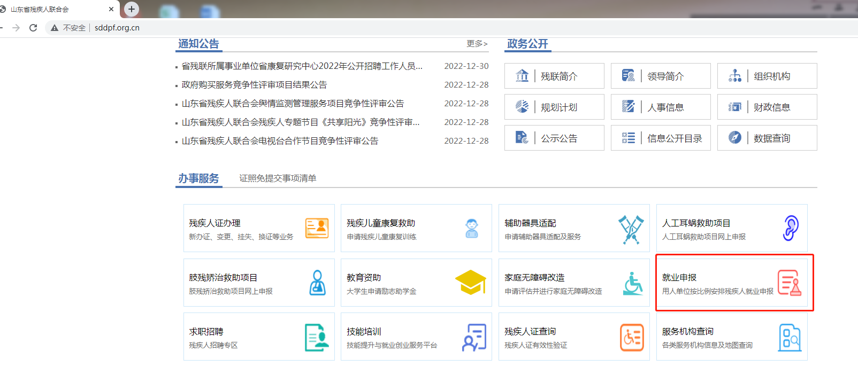
- 访问“山东省人民政府”网站，点击“政务服务”栏目，在搜索框内输入“全国残疾人按比例就业情况联网认证”或“联网认证”进行检索，在结果内容中找到“全国残疾人按比例就业情况联网认证”，点击可办区域“济南市”（用人单位所属区划为登录系统后维护），在弹出页面中点击“立即办理”，使用法人用户进行登录。
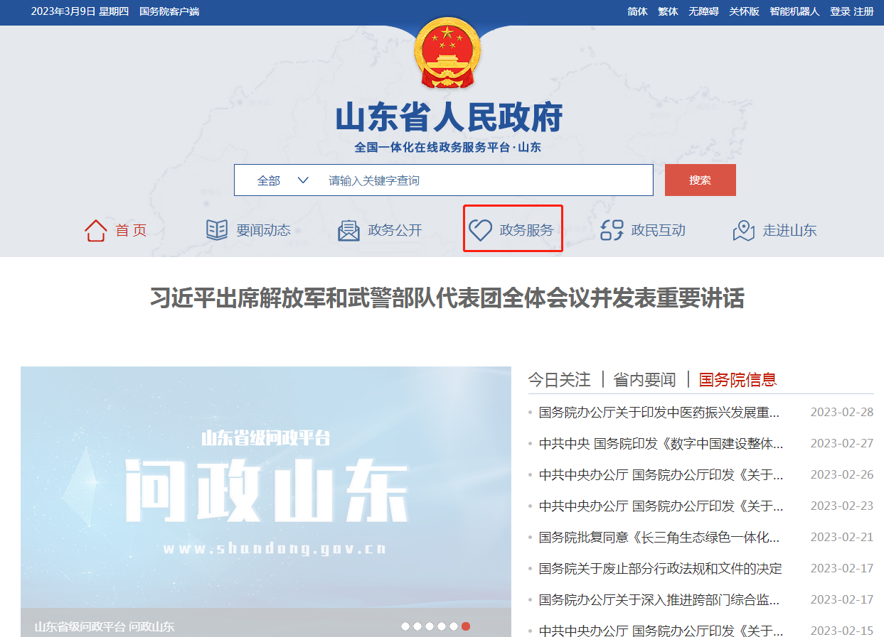
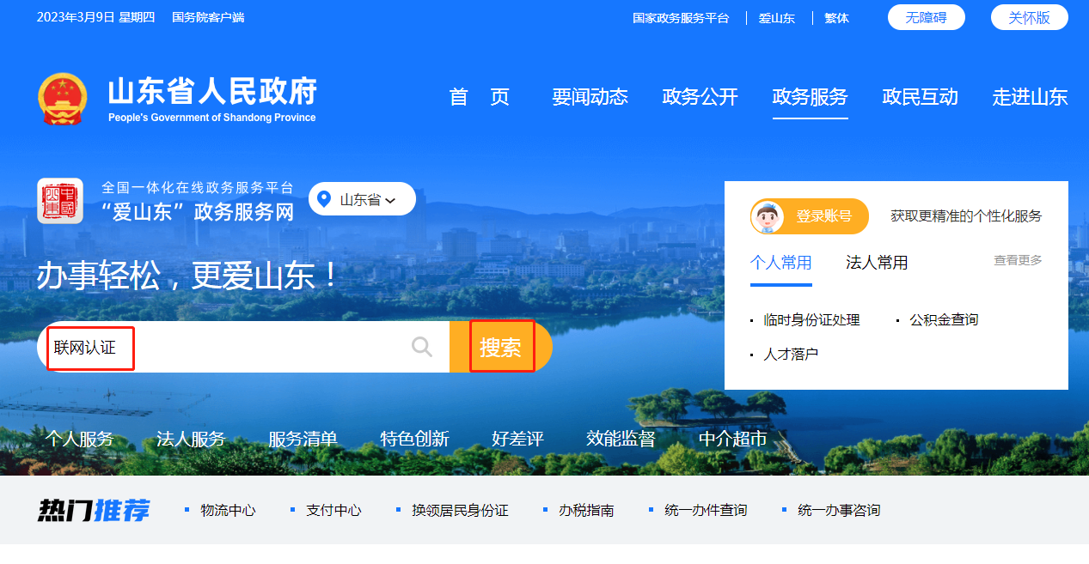
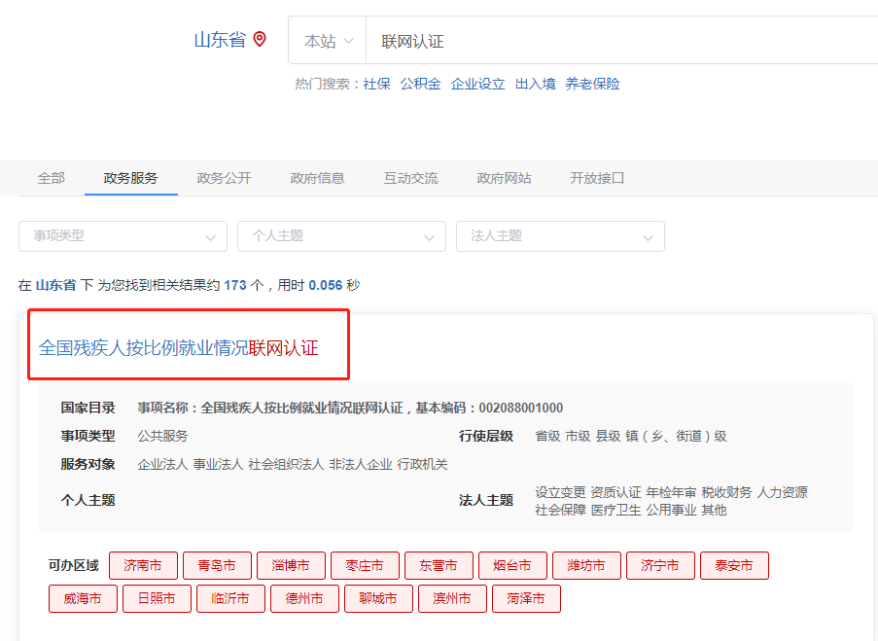
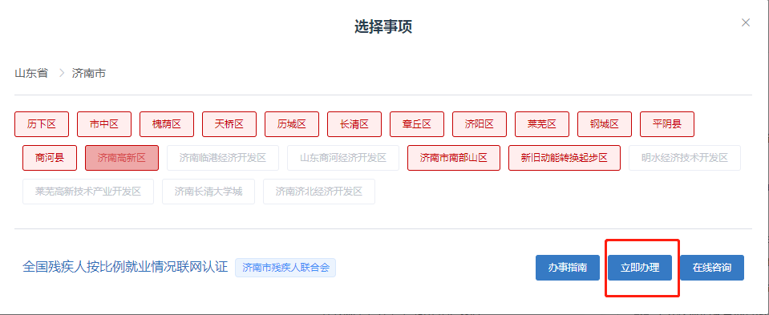

门户
门户页面主要展示了四块内容：“我要申报”、“我要服务”、“残保金计算器”、“政策资讯”。
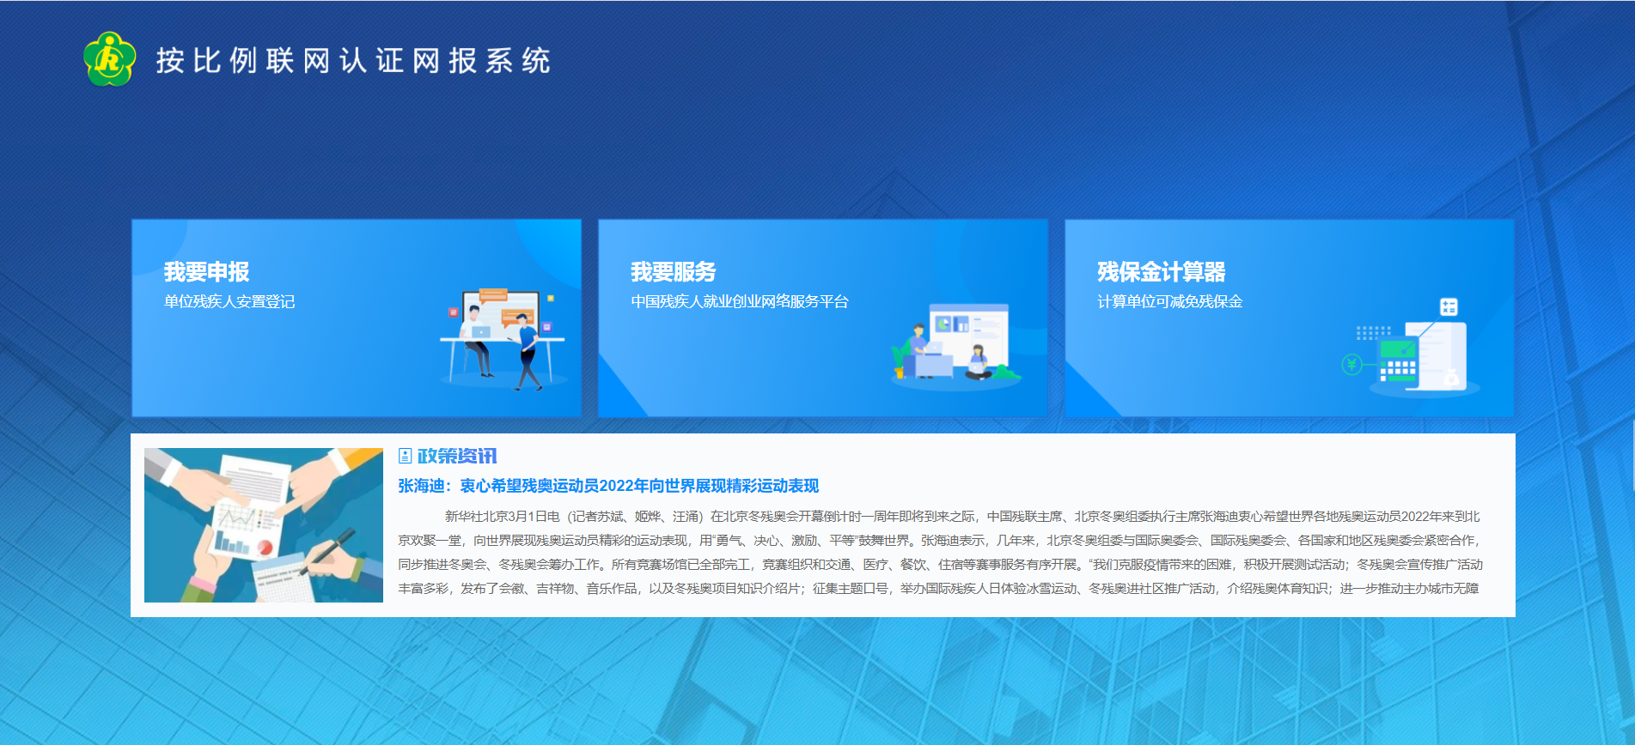

我要申报
进入“我要申报”页面，首先展示的是系统首页。用户在首页可以查看年审申报的进度、单位当前业务年度的残疾人安置情况以及残疾人安置情况的图形化分析。在首页右侧可以查看残联发布的通知信息。
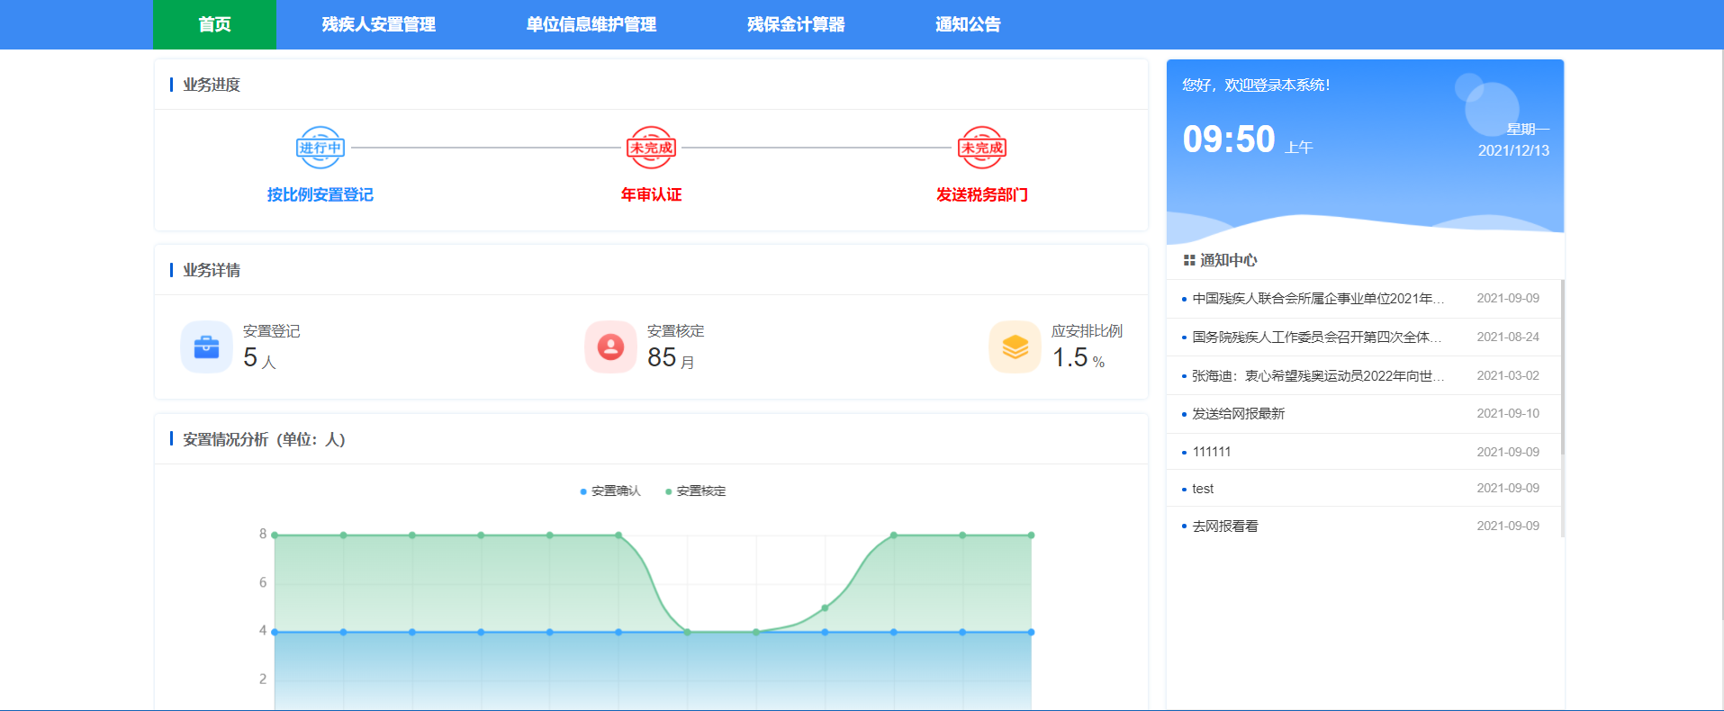

操作流程
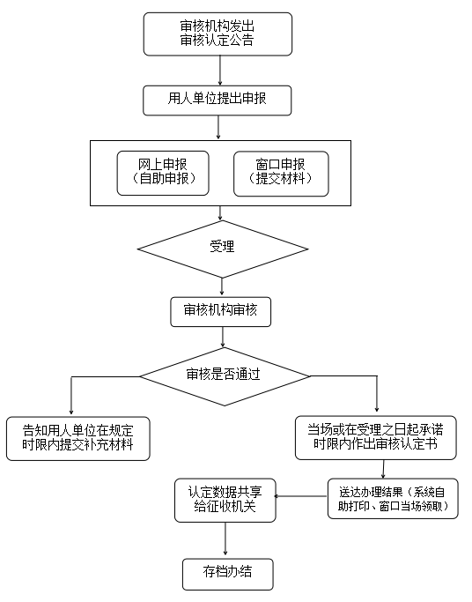
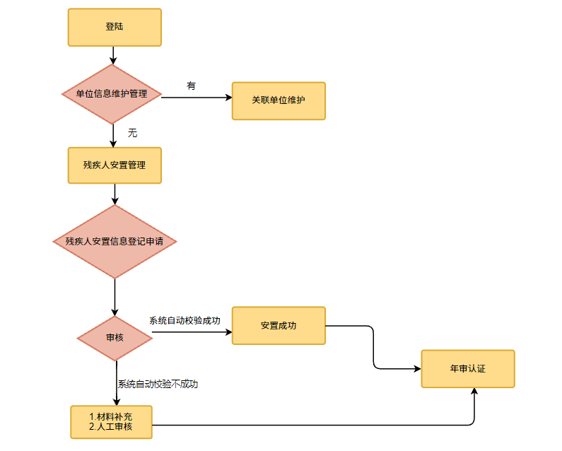

单位信息维护管理
第一步：点击“单位信息维护管理”进入该模块，残联主管部门、税务主管部门、行政所属区、经办人姓名和电话等都可以修改。（残联主管部门、税务主管部门务必填写准确，残联主管部门负责审核，审核信息推送至税务部门）
第二步：修改完成之后，点击“保存”按钮即可
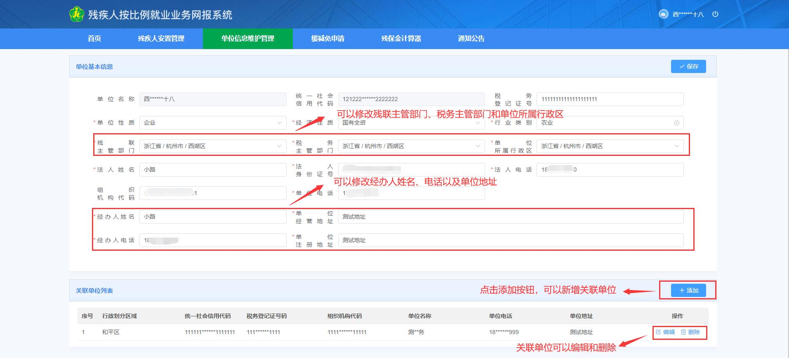

关联单位维护
关联单位维护主要功能为维护与本公司有劳务关系的其他单位信息，用于在残疾人安置时选择社保及医保缴费的单位信息。
在单位信息维护管理中，可点击添加或则修改按钮，对本单位的关联单位进行维护。
用户点击添加按钮，弹出新增单位信息弹窗，可根据页面提示信息，正确填写新增单位信息，上传合同附件，点击保存，新增单位信息。
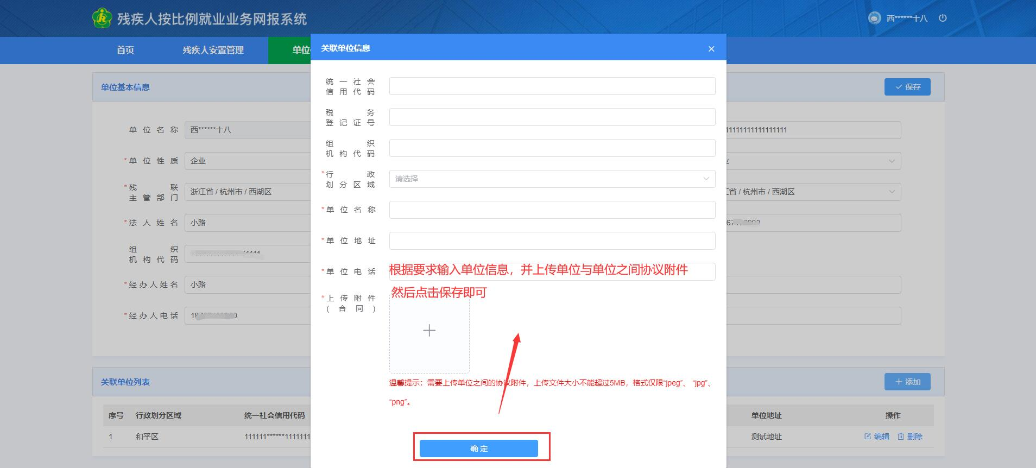
用户点击编辑按钮，弹出关联单位编辑弹窗，根据用户需求，更改单位信息，点击保存即可修改该条单位信息。

用户点击删除按钮，确认是否删除该条单位数据。
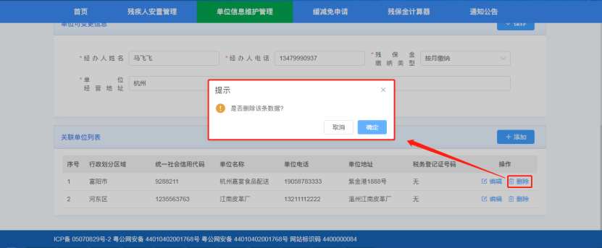

残疾人安置管理
用人单位可以通过残疾人安置管理模块完成按比例就业年度申报任务。
第一步：点击“残疾人安置管理”进入该模块
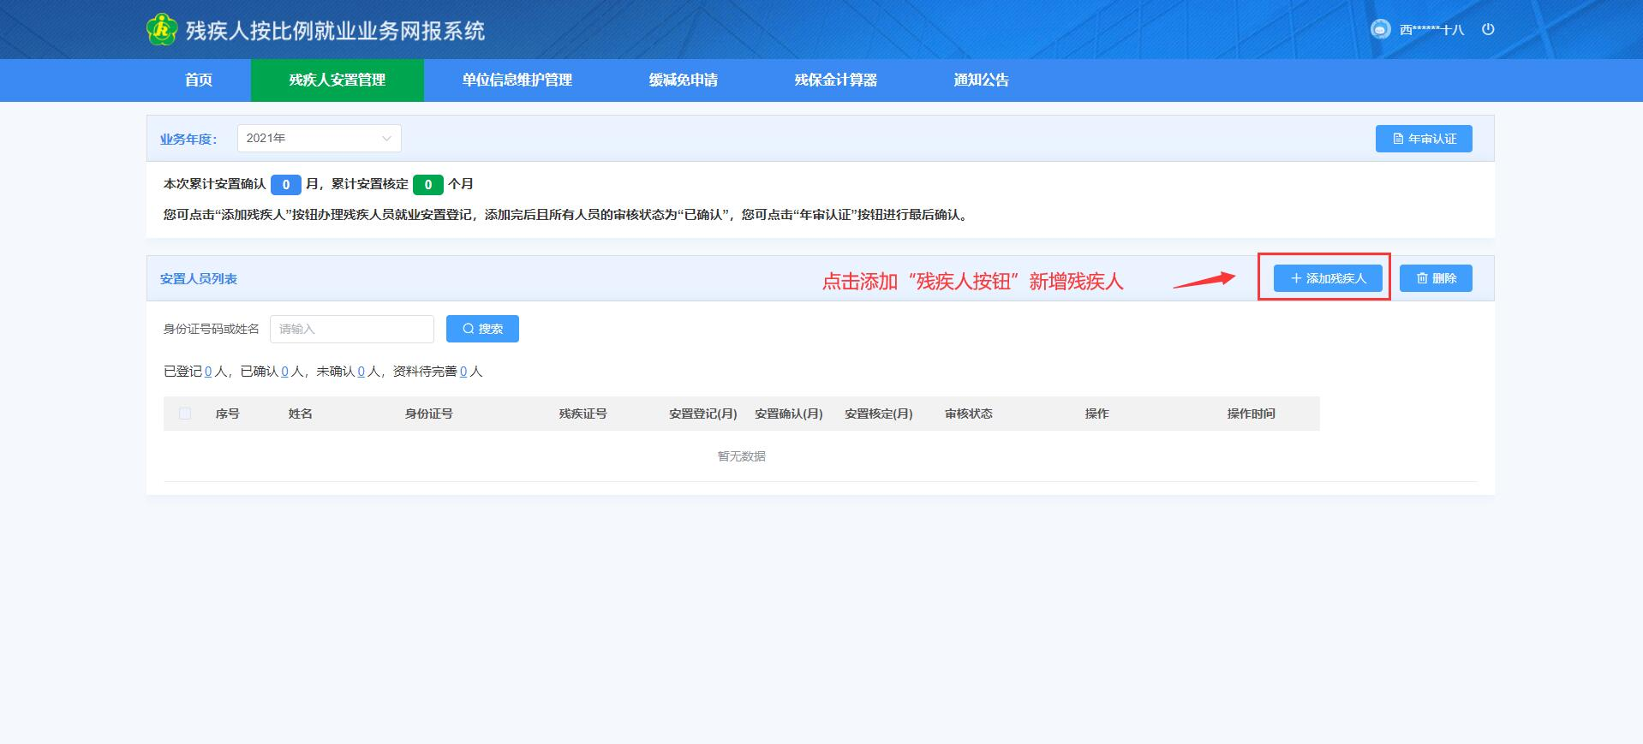
第二步：点击“添加残疾人”进入残疾人安置管理页面
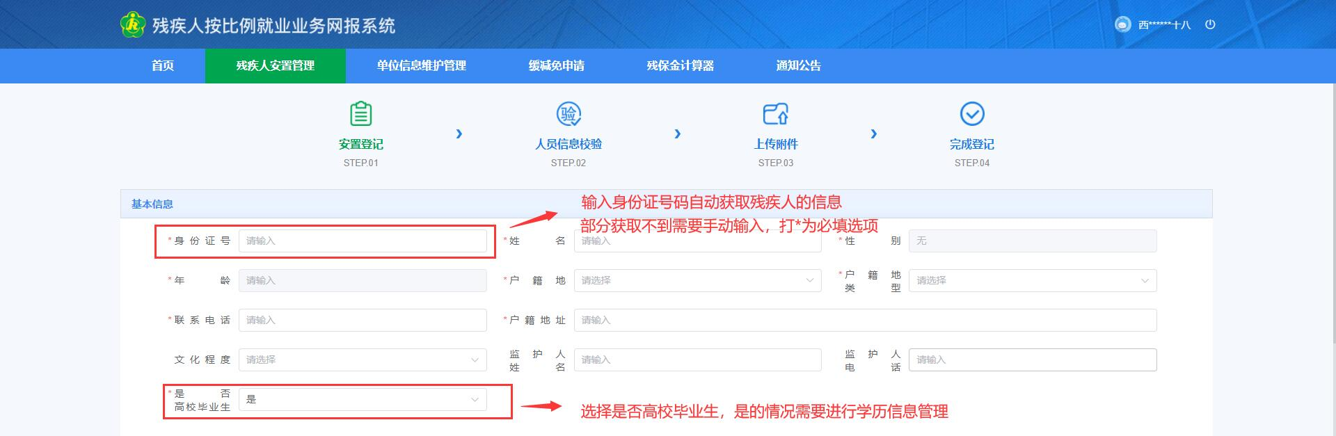
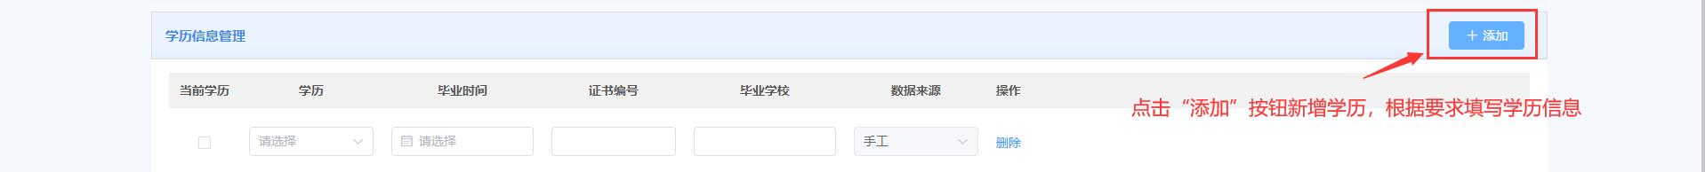
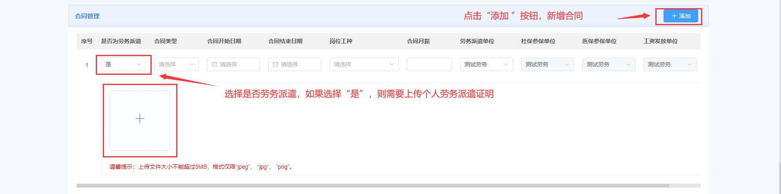
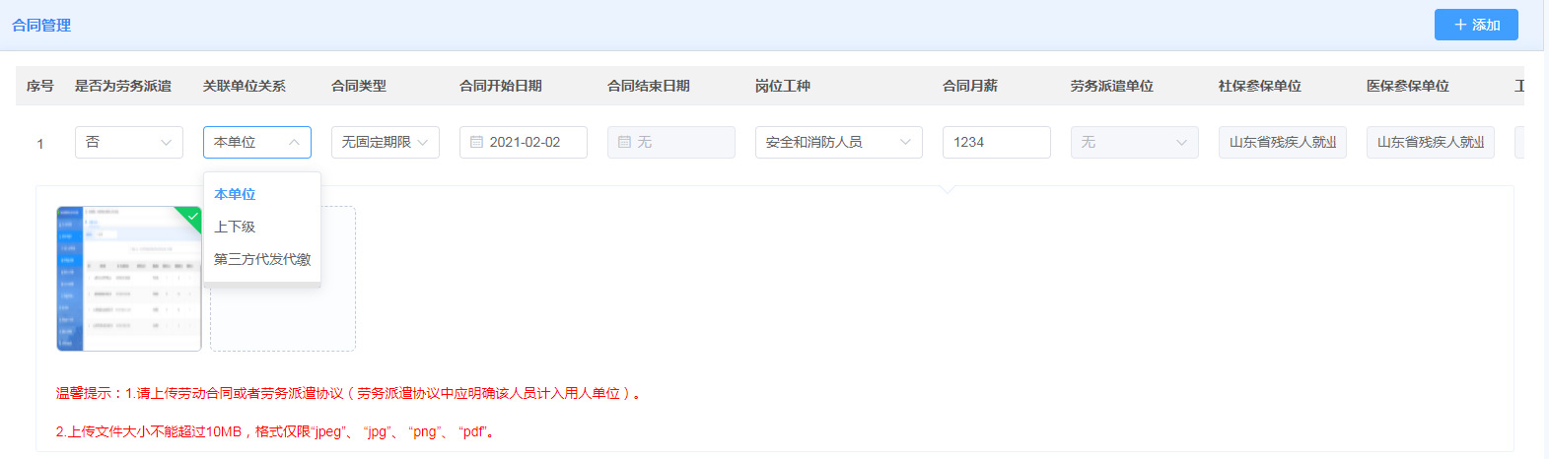
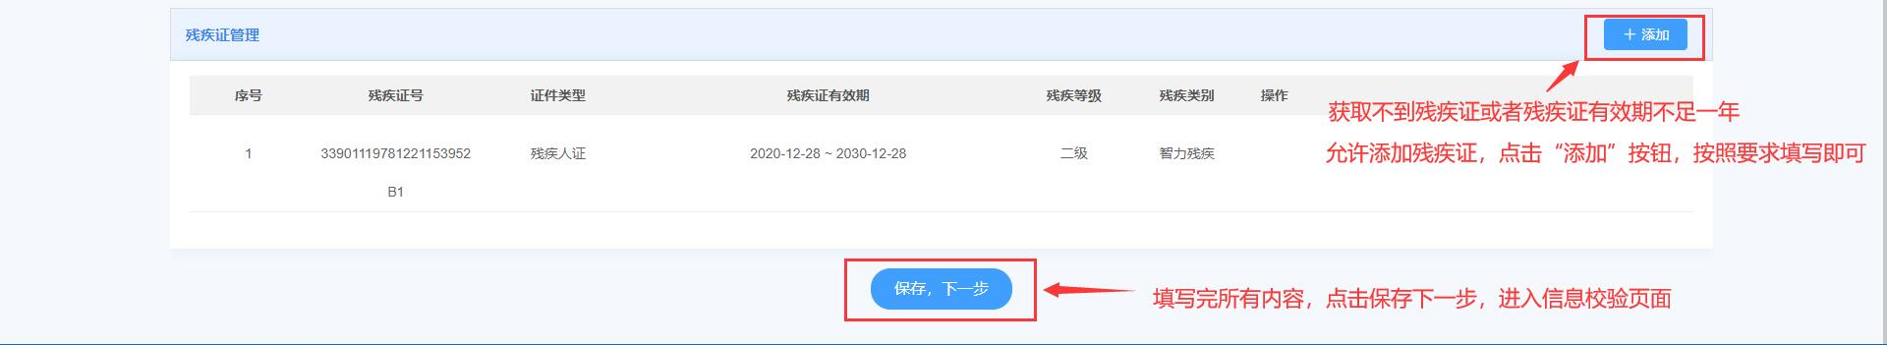
第三步：按照页面要求填写完内容之后，点击“保存，下一步”进入人员信息校验页面。
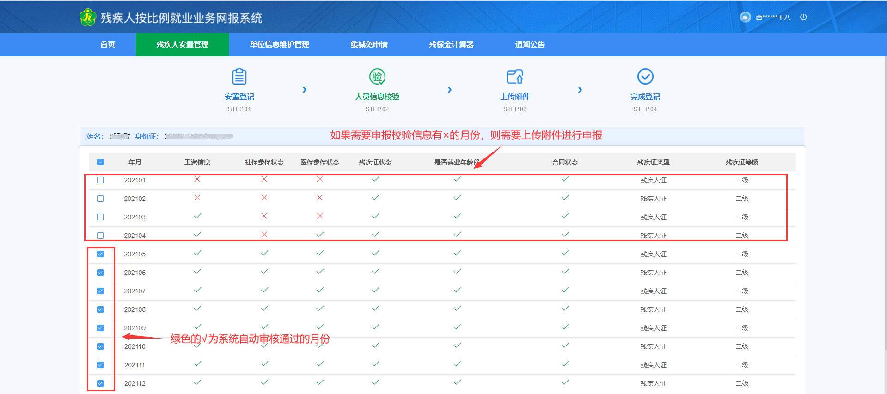

第四步：页面上绿色的“√”为系统自动通过的月份，红色的“×”为校验异常的月份。
- 如果只勾选系统自动通过的月份，点击“保存下一步”，则直接安置登记完成。
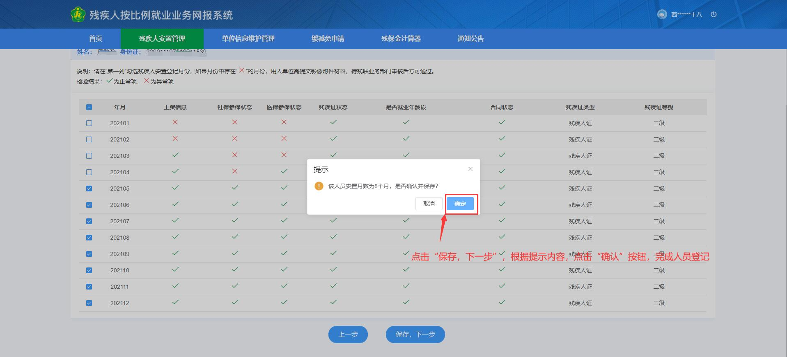
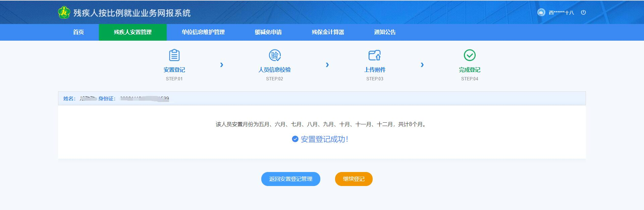

- 如果选择存在异常项的月份则需要根据系统提示上传附件。
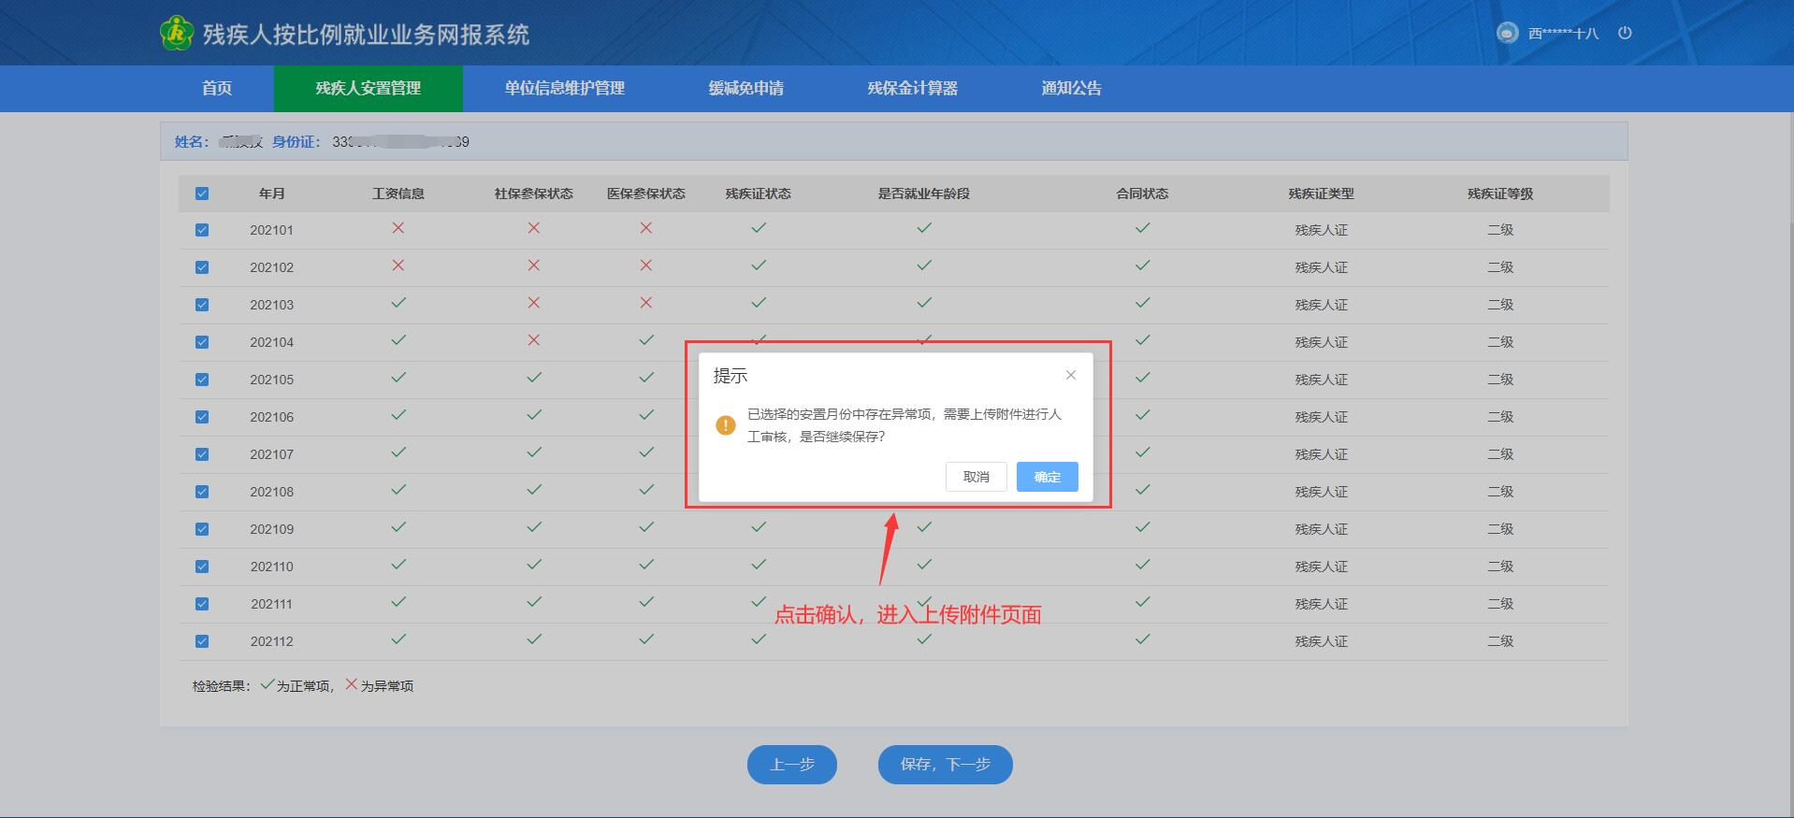
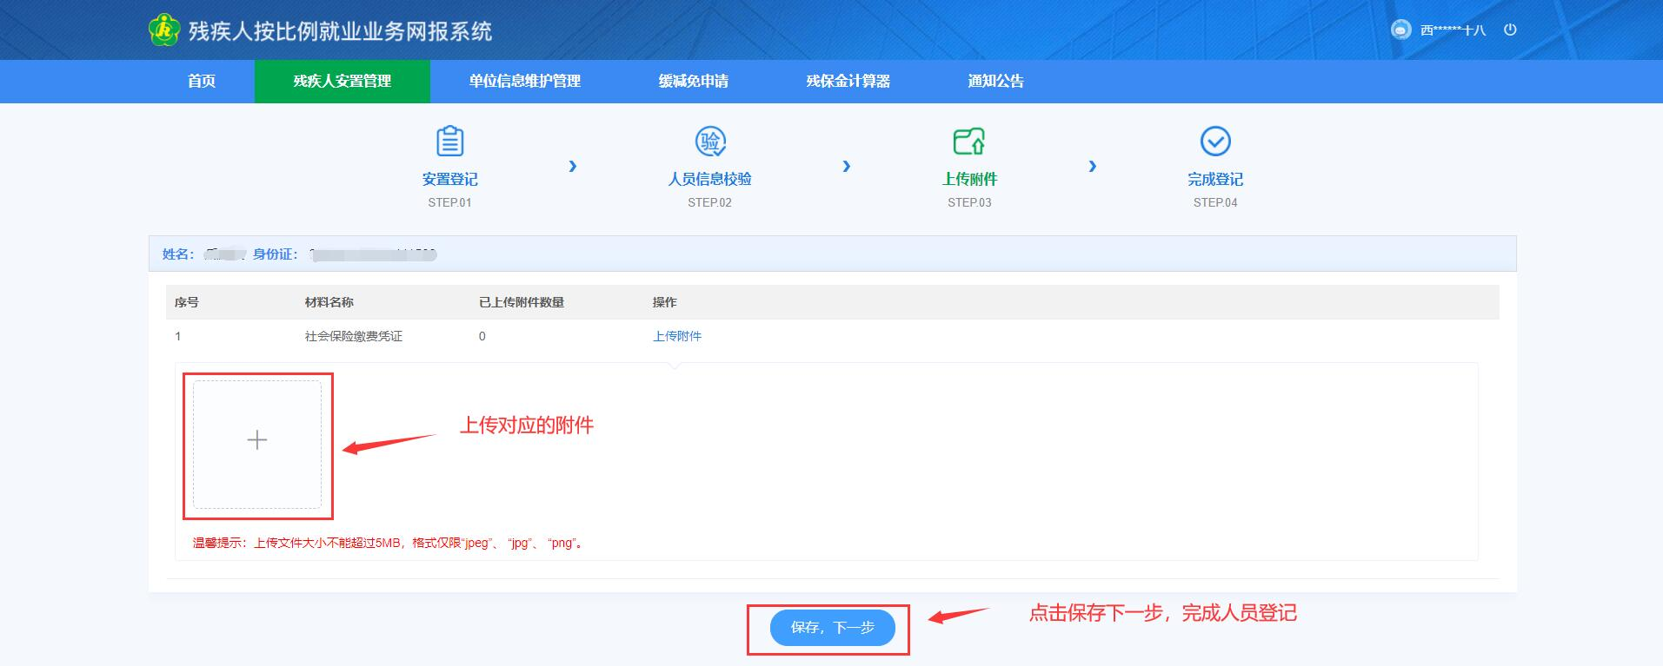
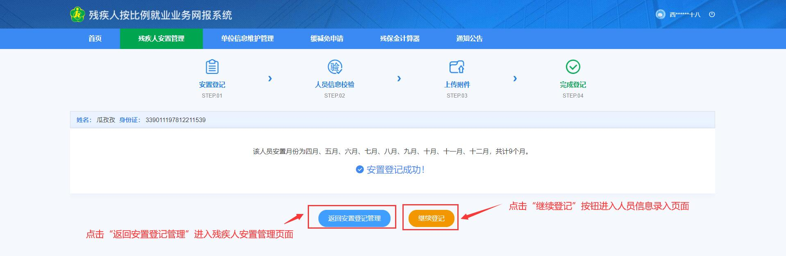

第五步：点击“返回安置登记管理”按钮回到残疾人安置管理页面，可以查看单位该业务年度安置情况和安置人员列表。可以对已安置的残疾人进行重新登记或者删除。
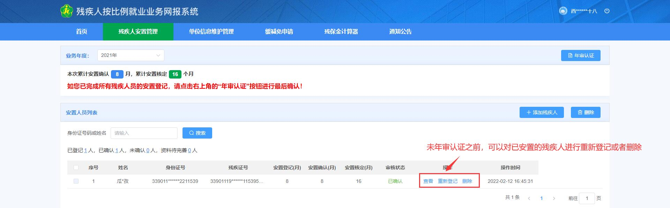
第六步：当完成所有人员的安置登记之后，且安置人员的状态都是“已确认”，则可以进行单位年审认证。
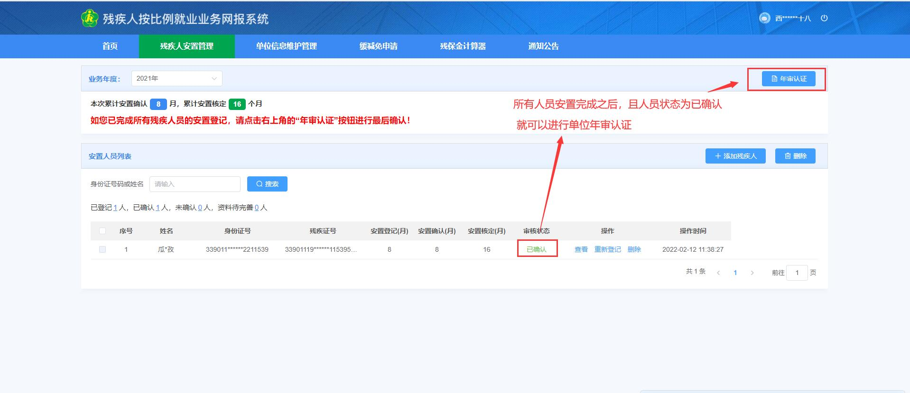
点击“年审认证”（“完成申报”）按钮，需要阅读承诺书。阅读完成之后点击“已阅读、确认”按钮，如果根据提示内容确认无误，则点击确认完成年审认证工作。

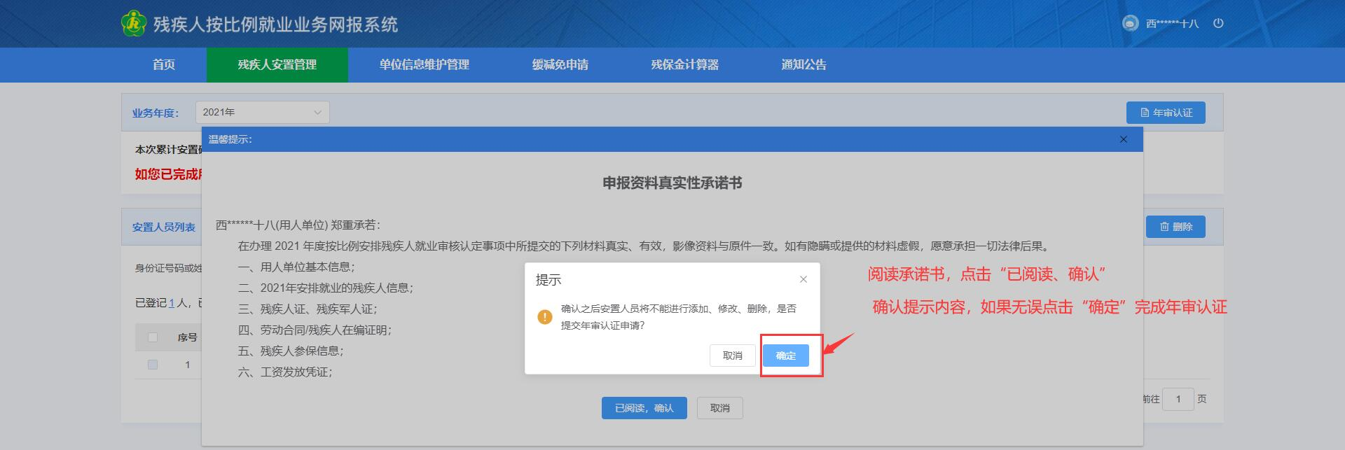

第七步：完成年审认证之后，用人单位不能再进行残疾人员的添加、删除或者重新登记，如果想再添加、删除或重新登记，需要先进行年审认证反馈并填写理由，待残联业务部门审核通过后将取消前面的年审认证结果，用人单位可再重新办理残疾人员的安置登记。
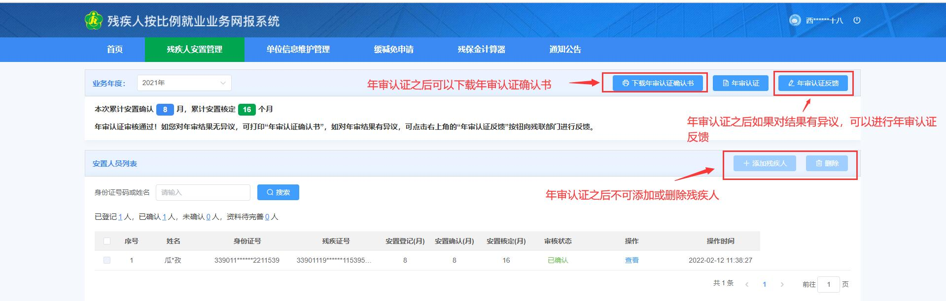

残保金计算器
说明:通过输入单位员工数、单位月平均工资，选择安置人月数，计算出预计缴纳保证金额和预计可节约金额。
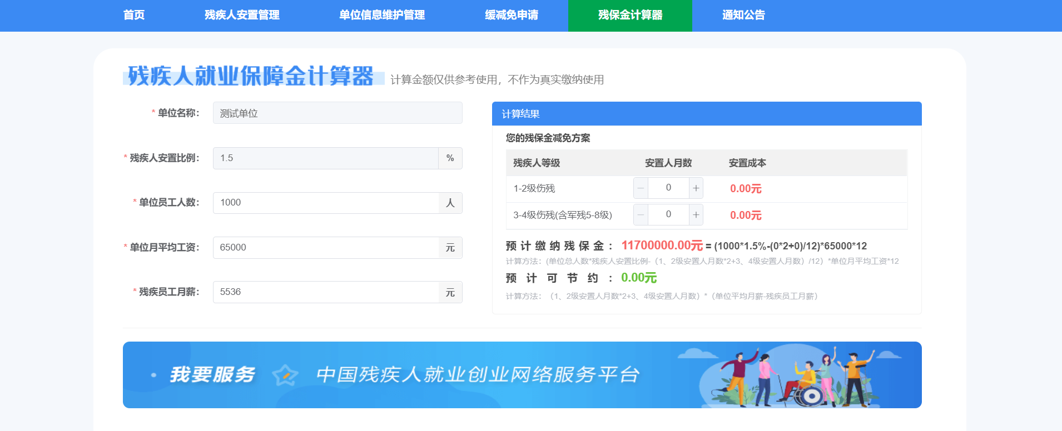

通知公告
用人单位点击通知公告功能模块可查询残联业务部门下发的通知公告列表 。
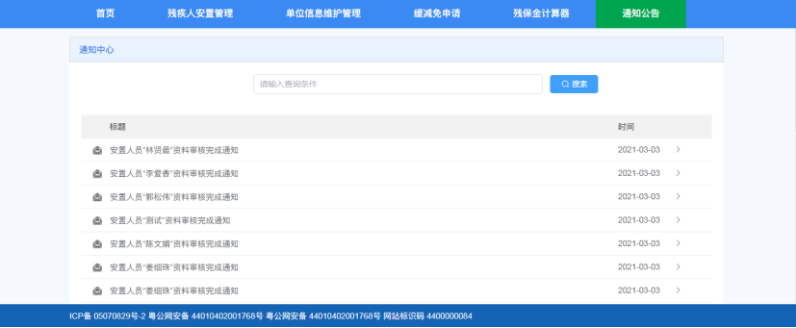

输入关键字，点击搜索按钮，可检索所对应的通知公告信息。
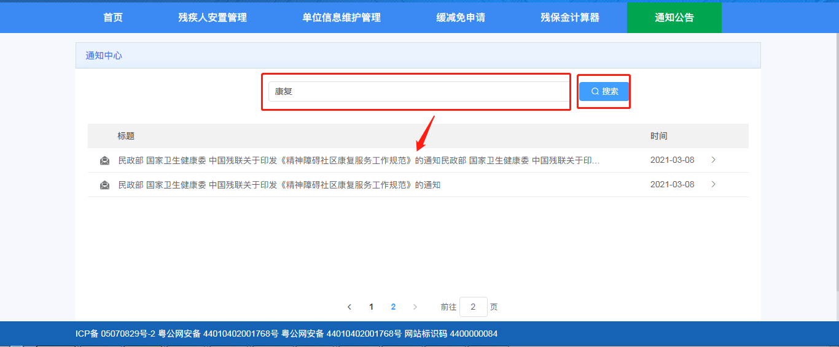
点击当列表中的标题，可以查看具体的通知公告详情。
